武汉市第五医院伦理委员会委员履历表
姓名 | 穆昌军 | 性别 | 男 | 出生年月 |  | 1969.08 | 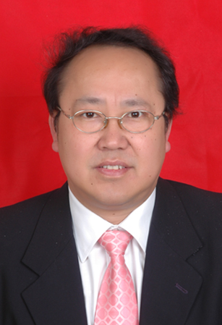
党派 | 无 | 民族 | 汉 | 籍贯 |  | 湖北南漳
工作  单位 | 武汉市第五医院 |  |  | 职务  职称 |  | 副主任医师
通讯  地址 | 武汉市汉阳区显正街122号
邮编 | 430050 |  | E-mail |  | Muchangjun@163.com
手机 | 13871460157 |  | 办公电话 |  | 027--84843310
个  人  简  历 | 1.1987年9月---1992年6月 湖北医学院医疗系学习  2.1992年7月---2007年5月 汉阳铁路中心医院 住院医师 主治医师 副主任医师  3.2007年6月---2011年2月 武汉市第五医院急症科 副主任医师  4.2011年3月---2015年2月 武汉市第五医院急症科 主任  5.2011年3月---2014年12月 武汉大学生物医学工程领域工程硕士专业学位  6.2015年3月---至今 武汉市第五医院 医务处主任
学  术  成  果 | 无
委员
签名

